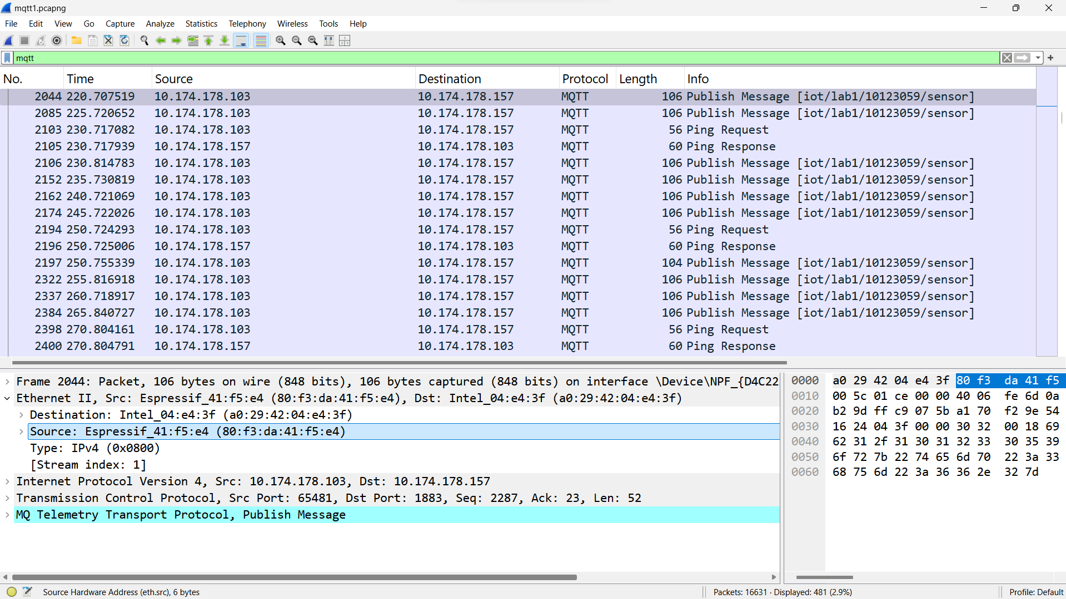

1. Xác định luồng giao tiếp
Thiết bị nào là MQTT Client / MQTT Broker?
MQTT Client: Thiết bị Espressif (ESP32) - IP: 10.174.178.103.
MQTT Broker: Thiết bị Intel (Máy tính) - IP: 10.174.178.157.
Giải thích: Trong gói tin này, ESP32 đang gửi gói tin "Publish Message" tới cổng 1883. Cổng 1883 là cổng tiêu chuẩn mà Broker mở ra để lắng nghe. Do đó, thiết bị gửi (ESP32) là Client, thiết bị nhận (Intel) là Broker.
Client / Broker sử dụng cổng (port) nào?
Cổng Client (Source Port): 65481 (Cổng động/ngẫu nhiên do ESP32 tạo ra).
Cổng Broker (Destination Port): 1883 (Cổng tiêu chuẩn của giao thức MQTT).
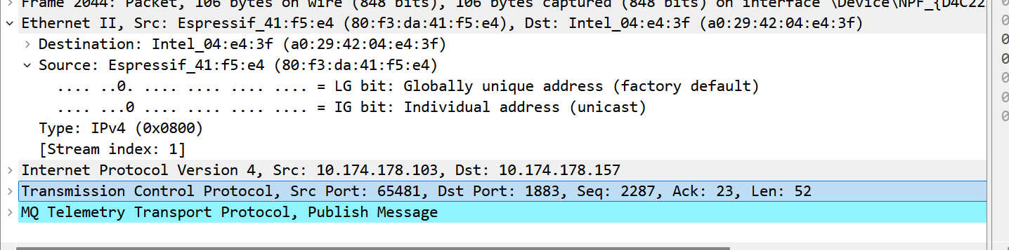

2. Phân tích mô hình TCP/IP
Layer 2 – Ethernet (Data Link Layer)
Source MAC: 80:f3:da:41:f5:e4 (Hãng: Espressif - Đây là thiết bị IoT/ESP32).
Destination MAC: a0:29:42:04:e4:3f (Hãng: Intel - Đây là máy tính/Broker).
Loại frame (Type): IPv4 (Mã Hex: 0x0800).
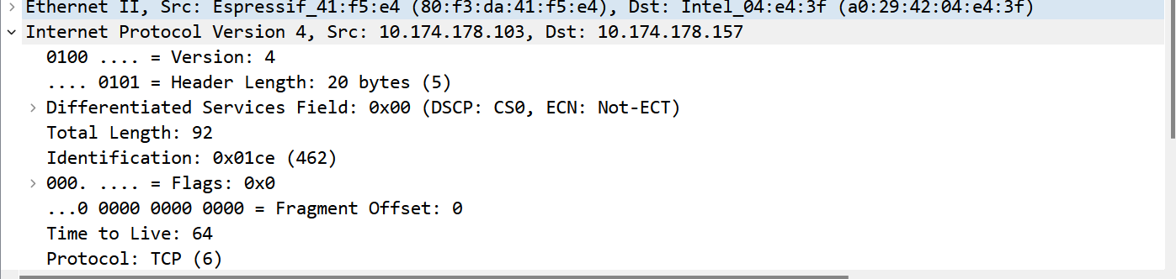
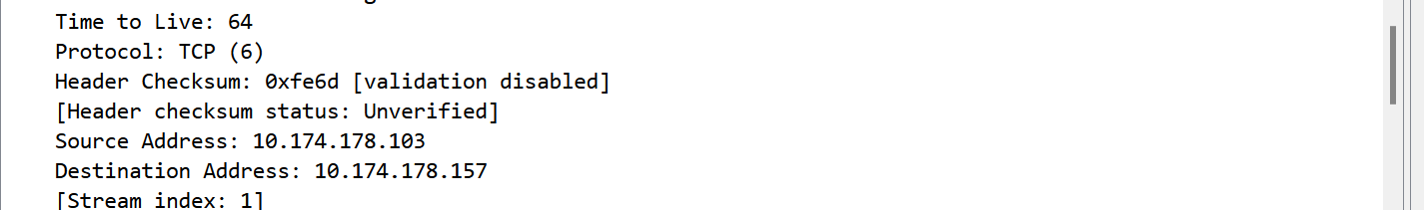
Layer 3 – IP (Network Layer)
Source IP: 10.174.178.103 (ESP32).
Destination IP: 10.174.178.157 (Máy tính).
Loại giao thức: TCP (Vì MQTT chạy trên nền TCP).
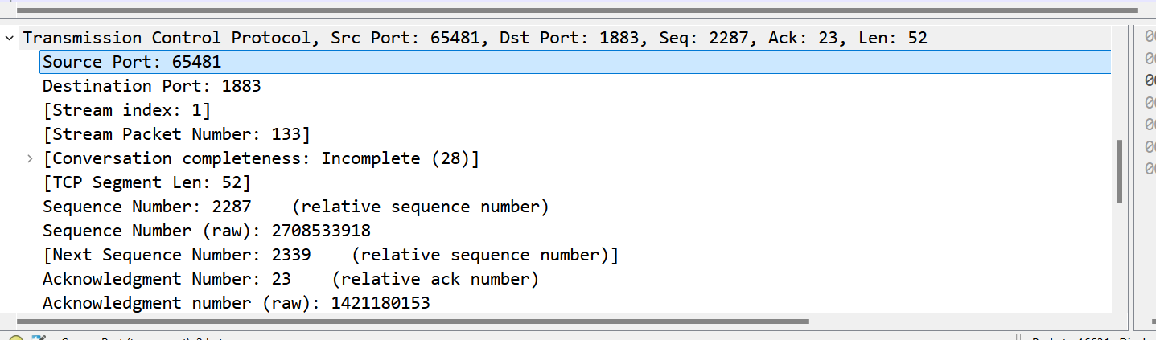
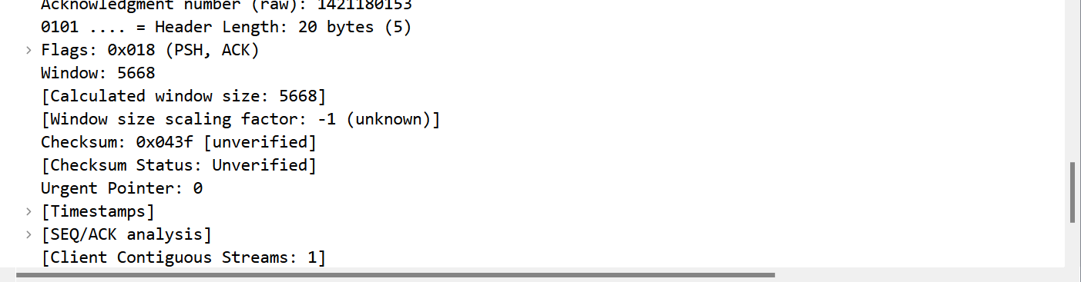

Layer 4 – TCP (Transport Layer)
Source port: 65481
Destination port: 1883
Sequence number (Seq): 2287 (Số thứ tự của byte dữ liệu đầu tiên trong gói này).
Acknowledgment number (Ack): 23 (Xác nhận đã nhận được dữ liệu từ phía kia tính đến byte thứ 23).
Vai trò của TCP đối với MQTT:
Đảm bảo độ tin cậy: TCP đảm bảo gói tin "Publish Message" chứa dữ liệu cảm biến (iot/lab1/10123059/sensor) được gửi đến Broker chính xác, không bị mất gói.
Kiểm soát luồng & tắc nghẽn: Đảm bảo dữ liệu gửi đi phù hợp với khả năng nhận của Broker.

3. Nhận diện loại gói MQTT
Trong file capture (hình ảnh), chúng ta có thể thấy rõ các loại gói tin sau đang xuất hiện trong phiên làm việc:
PUBLISH: Xuất hiện rất nhiều (ví dụ các dòng 2044, 2085, 2152...). Đây là gói tin dùng để đẩy dữ liệu cảm biến từ Client lên Broker.
PINGREQ: Xuất hiện (ví dụ dòng 2103, 2194). Gói tin Client gửi để báo "tôi vẫn còn sống".
PINGRESP: Xuất hiện (ví dụ dòng 2105, 2196). Gói tin Broker trả lời xác nhận.
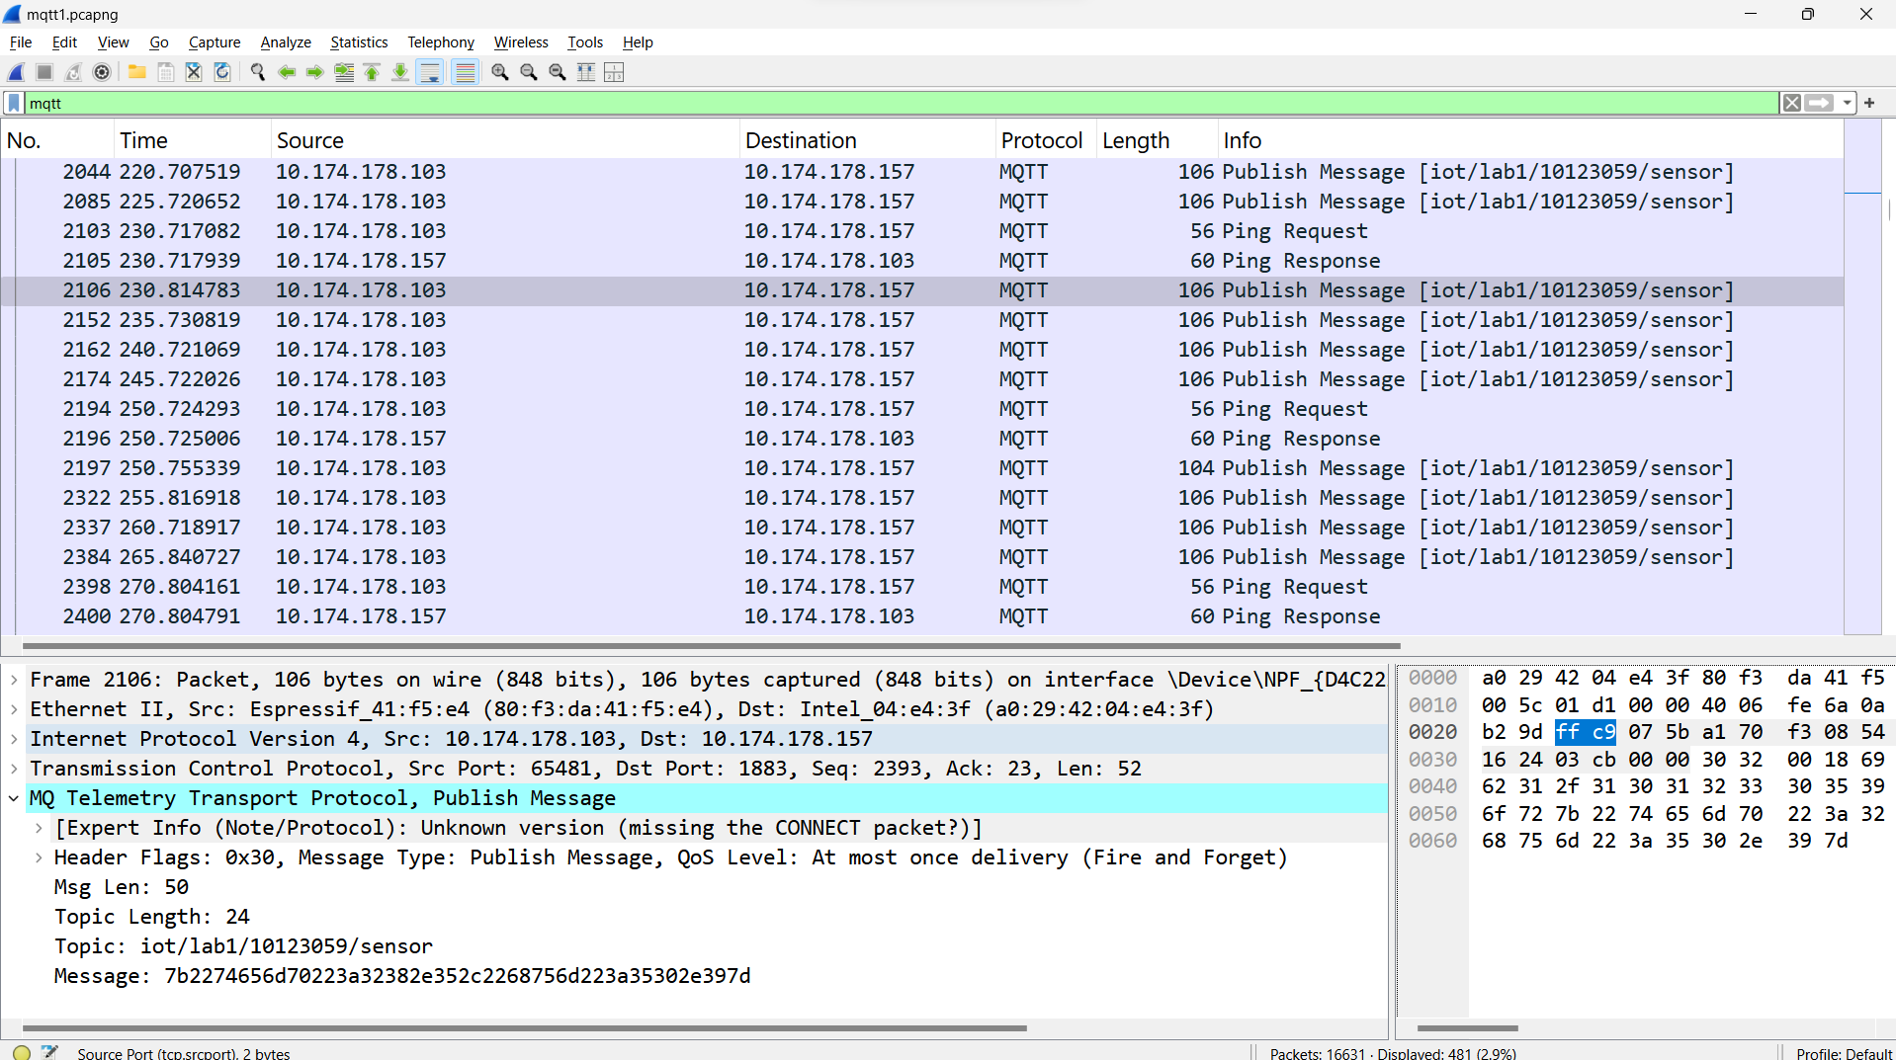

4. Phân tích gói PUBLISH
(Dữ liệu lấy từ gói tin số 2106, dòng được bôi xanh)
Topic name là gì?
Kết quả: iot/lab1/10123059/sensor
Chứng cứ: Xem dòng Topic: trong phần chi tiết MQ Telemetry Transport Protocol.
QoS level?
Kết quả: QoS Level 0 (At most once).
Chứng cứ: Tại dòng Header Flags, Wireshark ghi rõ: QoS Level: At most once delivery (Fire and Forget). Điều này có nghĩa là gói tin chỉ gửi đi một lần và không cần Broker xác nhận lại (nhanh nhưng kém tin cậy hơn QoS 1, 2).
Payload?
Dạng dữ liệu: JSON
Nội dung gốc (Hex): 7b2274656d70223a32382e352c2268756d223a35302e397d.
Nội dung giải mã (ASCII/Text): {"temp":28.5,"hum":50.9}
Giải thích cách dịch:
7b = {
22 = "
74 65 6d 70 = temp
3a = :
32 38 2e 35 = 28.5
2c = ,
68 75 6d = hum (độ ẩm)
35 30 2e 39 = 50.9
7d = }

5. Keep Alive & Ping: Sinh viên quan sát Ping Request / Ping Response
Mục đích của Ping là gì?
Để duy trì kết nối TCP mở (Keep Alive). Vì giao thức TCP có thể tự ngắt nếu đường truyền im lặng quá lâu, gói Ping giúp Broker biết Client vẫn đang online ngay cả khi Client không gửi dữ liệu cảm biến nào.
Nếu không có Ping thì điều gì xảy ra?
Nếu Broker không nhận được gói tin nào (Publish hoặc Ping) từ Client trong khoảng thời gian quy định (thường là 1.5 lần thời gian Keep Alive), Broker sẽ coi như Client đã mất kết nối (Time out) và đóng socket đó lại.
Ping diễn ra theo chu kỳ bao lâu?
Quan sát cột Time trong ảnh image_8046df.jpg:
Ping Request lần 1 (Dòng 2103): 230.717 giây.
Ping Request lần 2 (Dòng 2194): 250.724 giây.
Ping Request lần 3 (Dòng 2398): 270.804 giây.
Phép tính: $250.724 - 230.717 \approx 20$ giây.
=> Kết luận: Chu kỳ Keep Alive được cấu hình là 20 giây.

6. Bảo mật

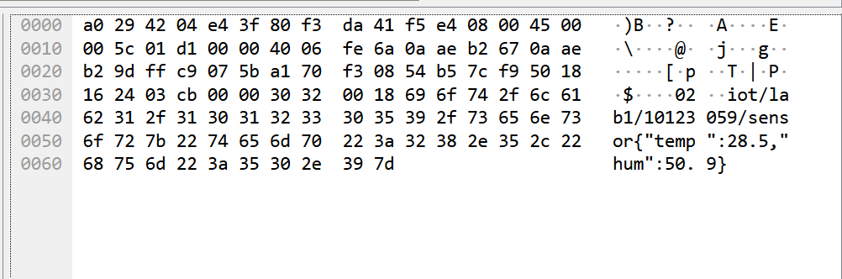
Username/password MQTT có được mã hóa không?
KHÔNG. Trong bài lab này, đang sử dụng giao thức MQTT trên nền TCP thường (Port 1883).
Bằng chứng: có thể nhìn thấy nội dung Topic và Payload dạng text rõ ràng trong Wireshark (phần Hex view bên phải hiển thị rõ các ký tự ASCII). Nếu có Username/Password, nó cũng sẽ hiện rõ dưới dạng Plain Text.
Vì sao Wireshark đọc được payload?
Vì Wireshark bắt được các gói tin đi qua card mạng và giao thức MQTT (trên cổng 1883) truyền dữ liệu dưới dạng văn bản rõ (Clear Text), không có lớp mã hóa SSL/TLS bao bọc bên ngoài.
Cần làm gì để tránh bị sniff dữ liệu?
Sử dụng MQTTS (MQTT over SSL/TLS).
Chuyển sang sử dụng cổng 8883 (cổng chuẩn cho MQTT bảo mật).
Cài đặt chứng chỉ số (Certificate) CA, Client Key/Cert để mã hóa toàn bộ đường truyền. Khi đó Wireshark chỉ thấy các gói tin TLS đã mã hóa, không đọc được nội dung bên trong.

